Nama : Fatich Imam Al Arasy

NI M : L200170128

Kelas : E

**Modul 5**

Data Manipulation Language ( DML)

1. Menjalankan XAMPP Contro Panel dan menjalankan server Apache serta MySQL.

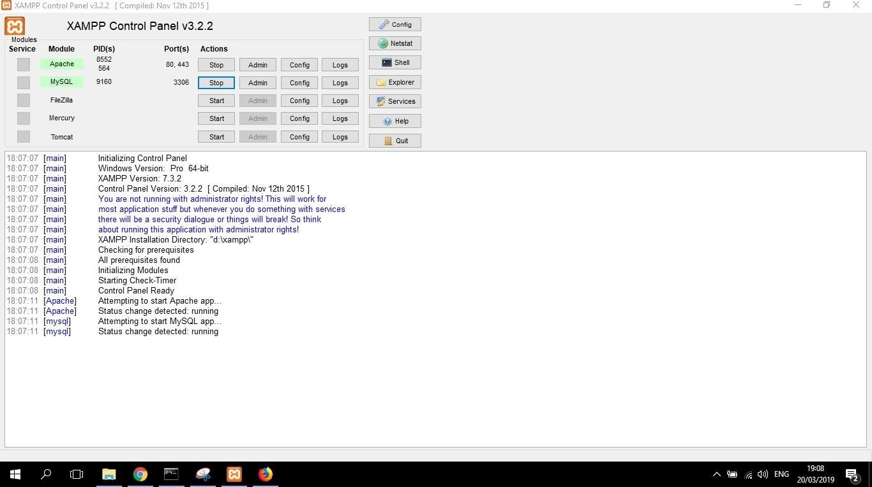

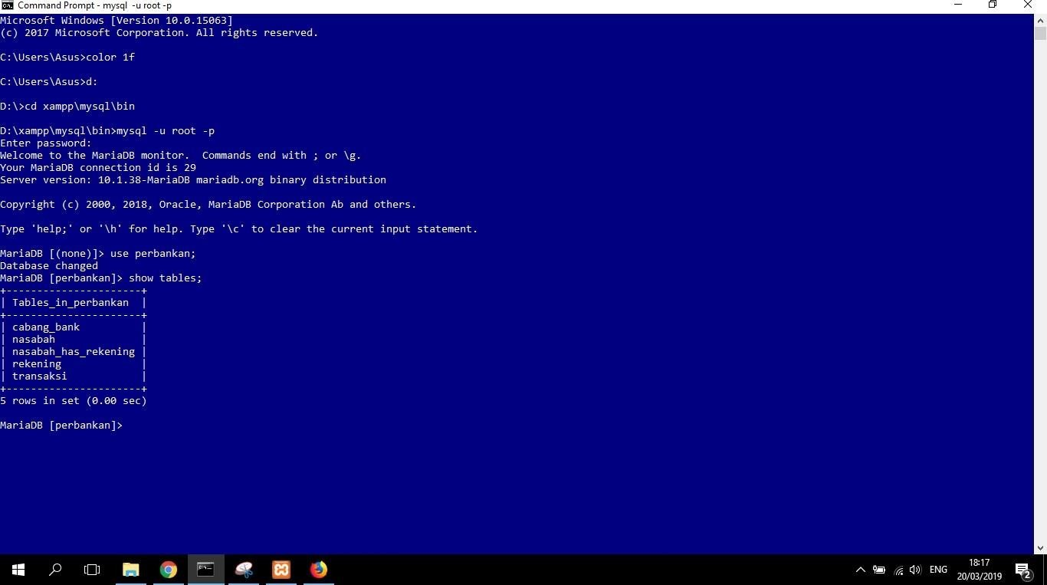

1. Membuka CMD dan login sebagai root ke MySQL kemudian memilih database ‘ perbankan’ .

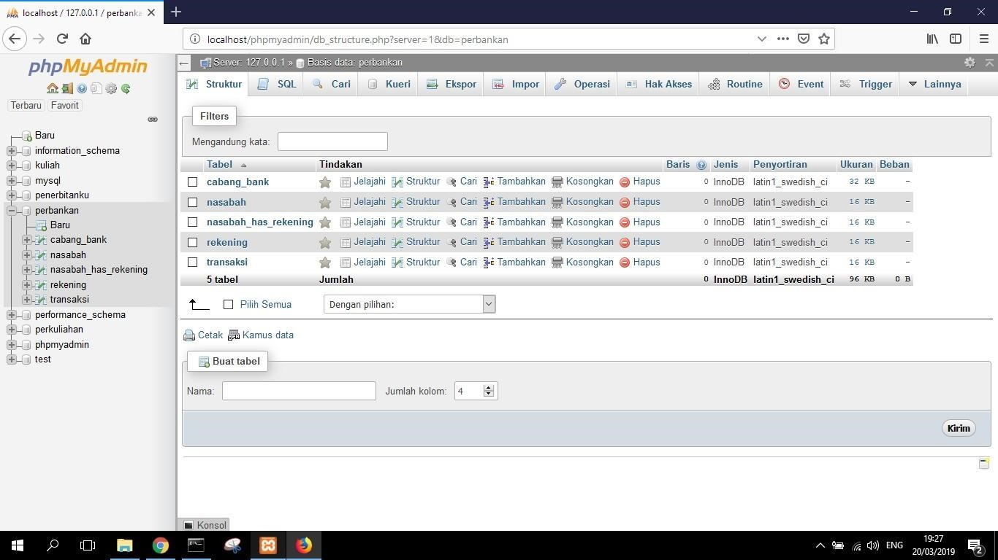

Gambar diatas menunjukkan table- tabel yang ada pada database ‘ perbankan’ .

1. Memasukkan data- data kedalam table ‘ nasabah’ .

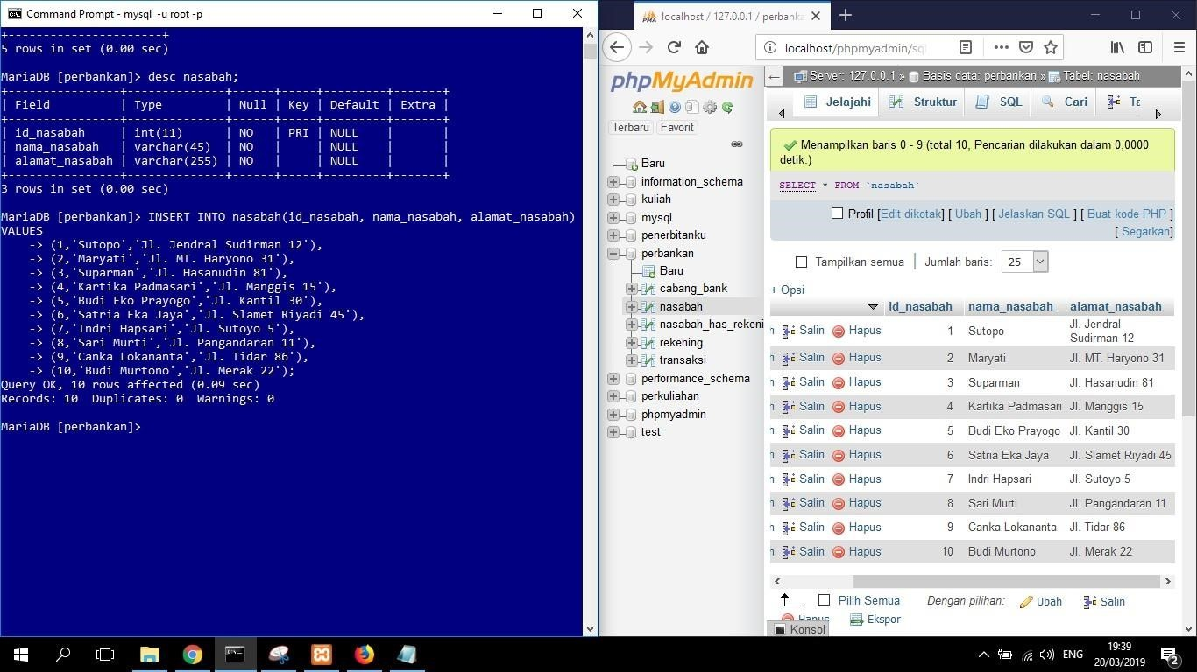

1. 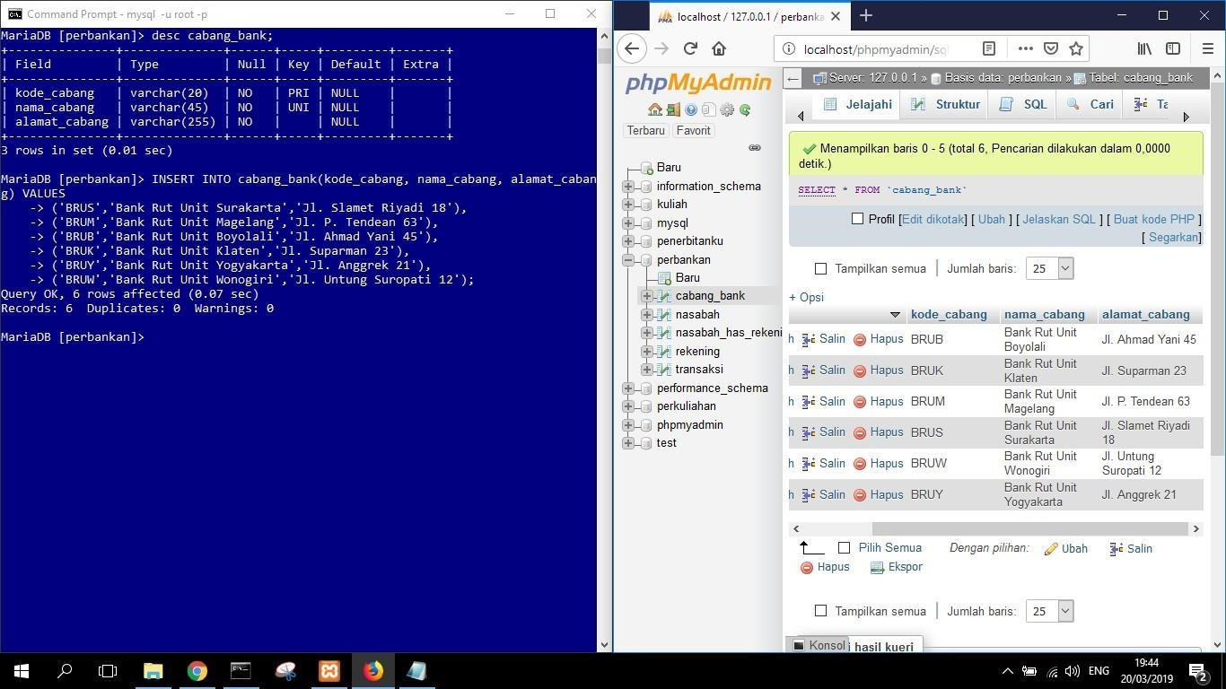Memasukkan data- data kedalam table ‘ cabang_bank’
2. Memasukkan data- data kedalam table ‘ rekening’ .

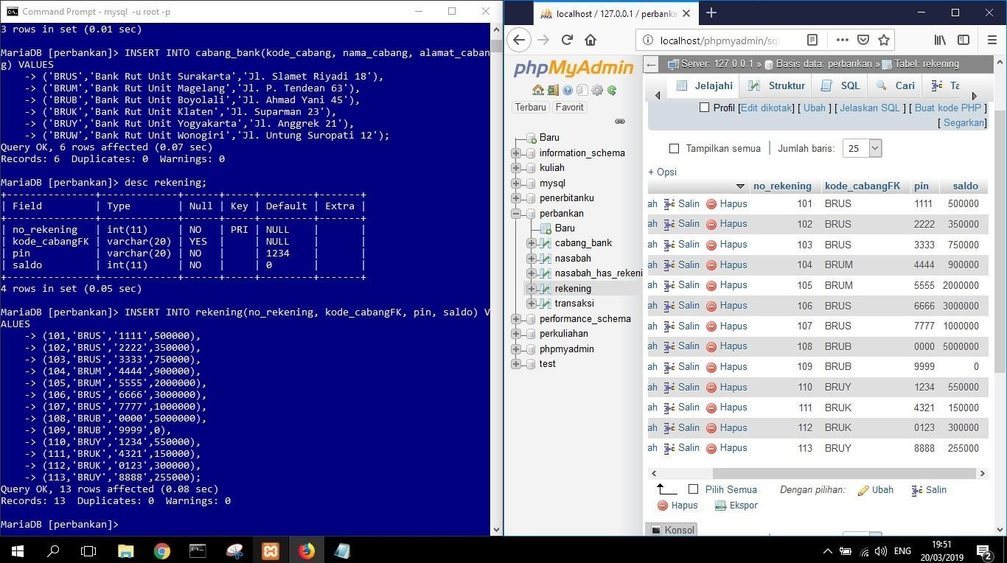

1. Memasukkan data- data kedalam table ‘ nasabah_has_rekening’ .

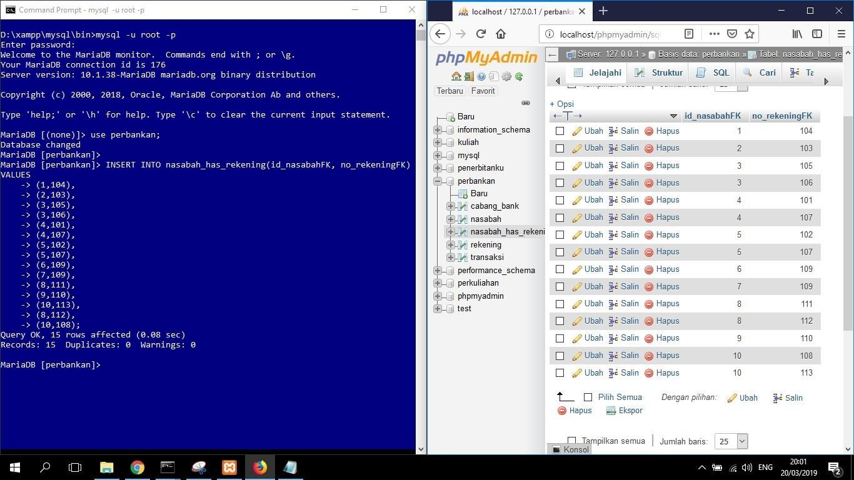

1. 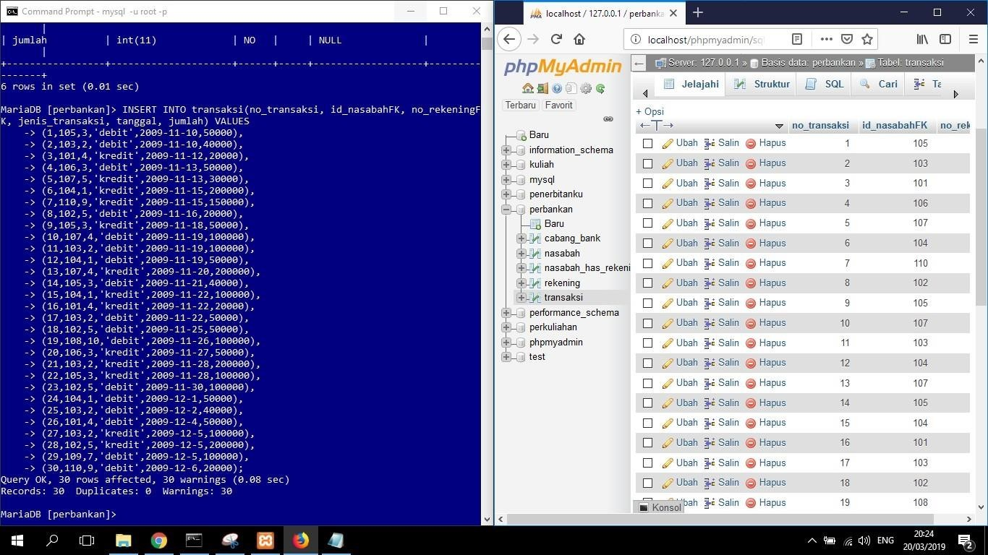Memasukkan data- data kedalam table ‘ transaksi’.
2. Melakukan UPDATE terhadap alamat seorang nasabah.

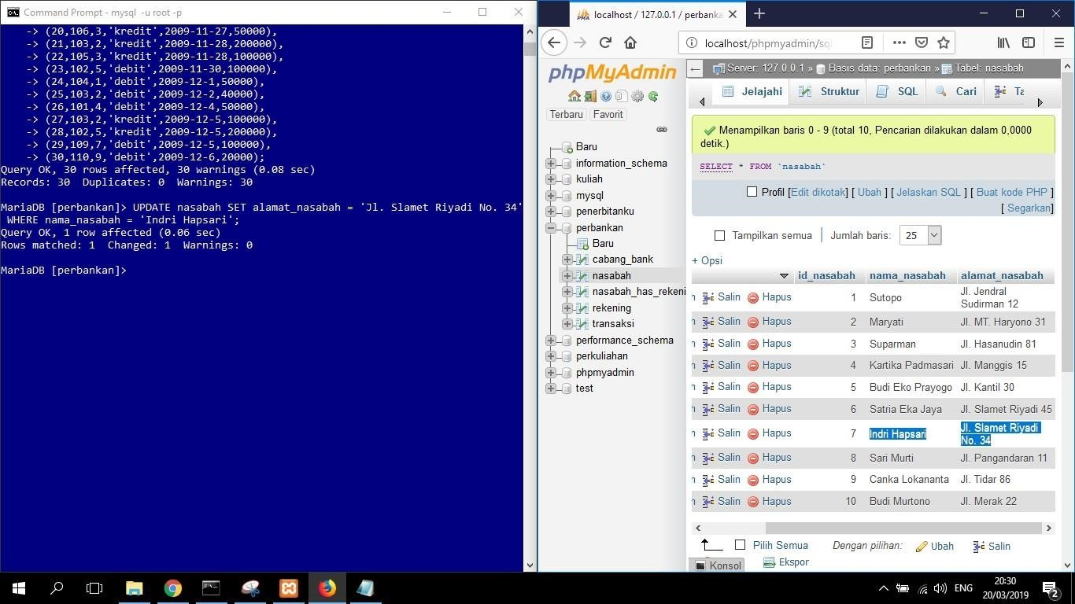

1. 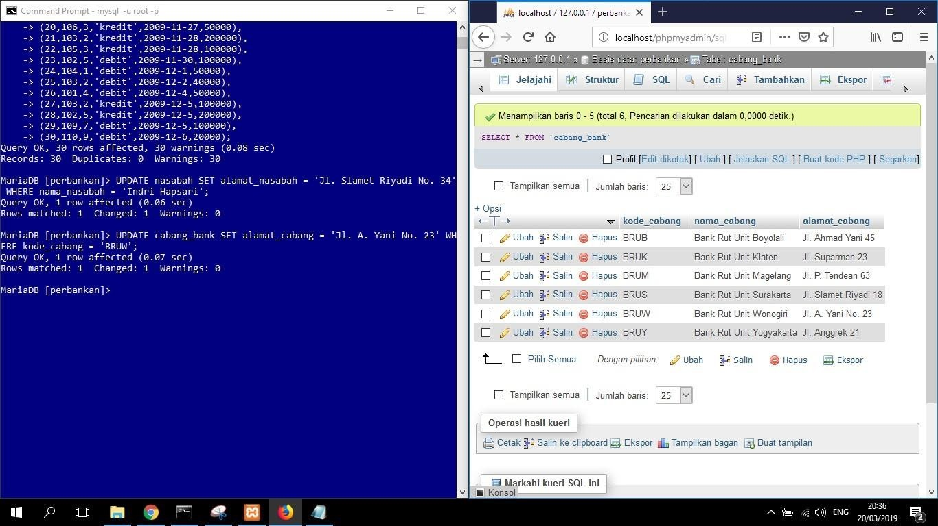Melakukan UPDATE alamat pada salah satu cabang bank.
2. Menghapus salah satu data pada salah satu table.

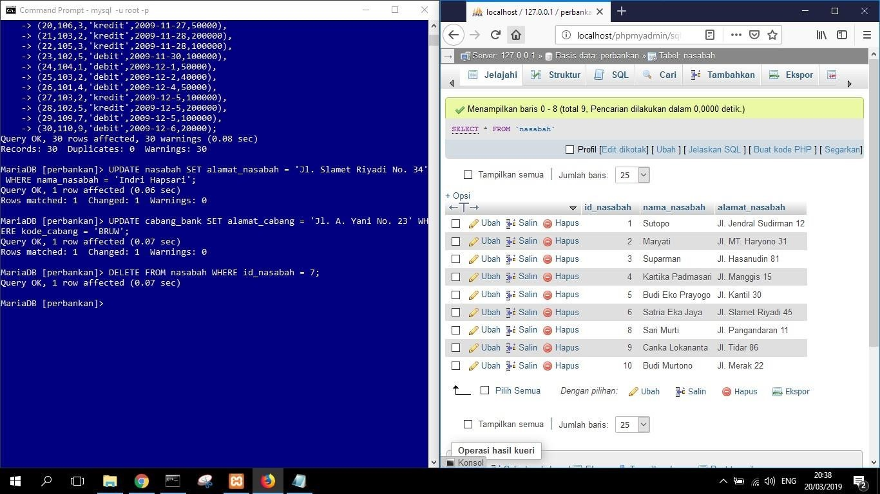

1. Menghapus salah satu data pada table cabang bank.

